**各供应商：**

**因我院物资管理系统升级，原使用的医贝平台系统近期将会关闭。为了不影响贵公司的业务往来，请及时按照以下操作步骤，配合我院完成新系统的数据切换升级，具体操作步骤如下：**

**一、供应商网上注册**

1、登录医贝官网：https://www.ebei99.com

2、老用户可以在网页右上角点击“”立即登录后开始跟医院建立关系。

3、新用户注册好后点击头像完善机构信息，所有上传的机构证件都需要盖有您公司公章，机构信息认证后开始跟医院建立关系。

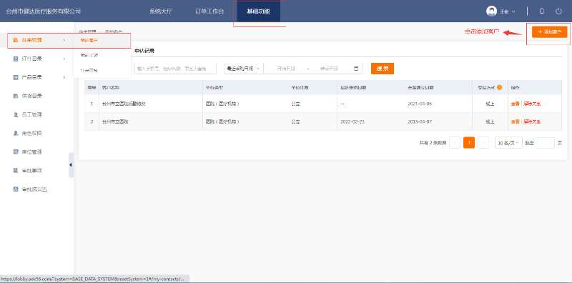

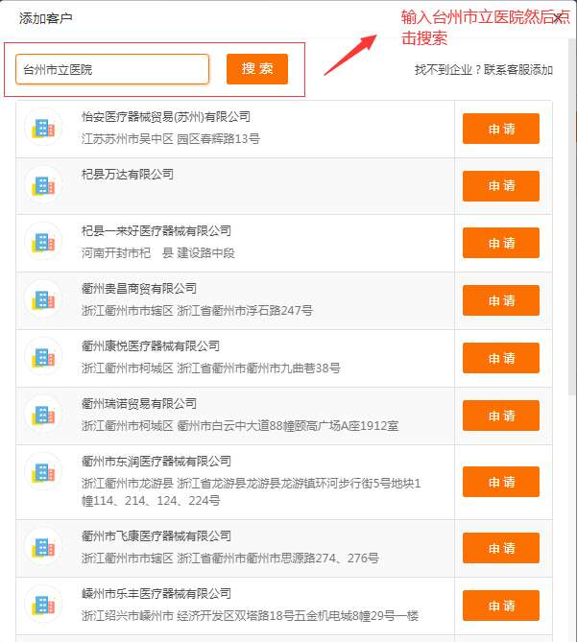

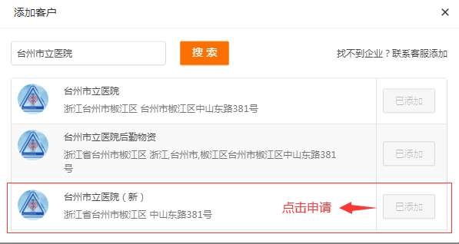

**二、供应商证件和物资字典推送**

特别提醒：新系统的医院系统为 **“台州市立医院（新）”**

1. 完成供应商注册后，登录供货商账户；
2. 在.“基础功能-往来管理-我的客户”页面右上角进行添加客户，将“台州市立医院（新）”加入您的用户中；
3. 在“基础功能-证件目录-我的证件”页面中-点开注册证-右上角添加注册证-按顺序维护生产厂家三证、授权书、委托书、服务承诺书;

4、在“基础功能-证件目录-证件推送-”页面中，找到对应的客户-查看推送情况-右上角输入证件，推送对应的证件;

5、在基础功能-产品目录-我的产品-新增产品-按照注册证号搜索加入;

6、在基础功能-供货目录-医院定价-供货目录-新增产品-推送审核;

7、二级库物资连同物资条码一起推送;

